Памятка для родителей "Безопасные окна"
20.05.2025
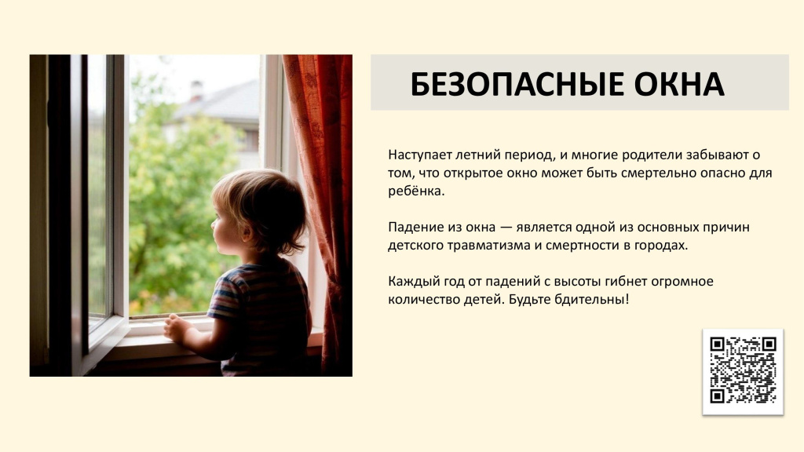
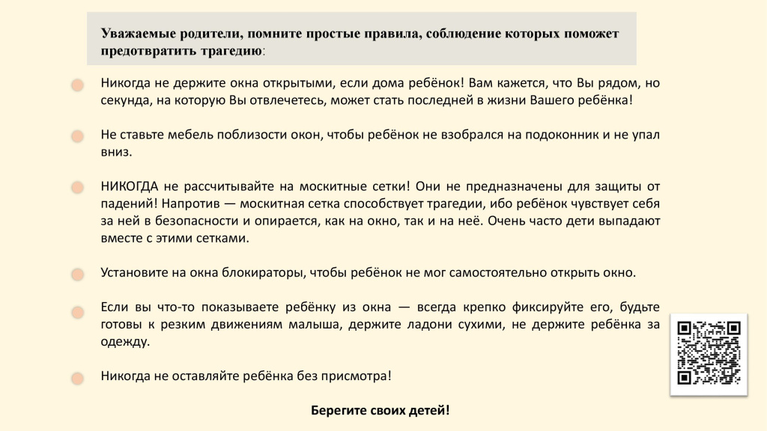

Адрес страницы: http://voronovo.mos.ru/info/detail/12978658.html
Управа района Вороново города Москвы

